
I MERCADOTECNIA EN CAMPOS ESPECIALES I

Actividad / MERCADOS DE CONSUMO Y COMPORTAMIENTO DE COMPRA DE LOS CONSUMIDORES
(CONSUMIDORES FINALES)

Gerardo Corres Zenteno
Paulina García Guerrero
Andrea Cabrera Madrid
Carlos Perezlara Ángeles

Mtra. María Enriqueta Farris Yépez
Universidad Iberoamericana Puebla / Arquitectura
ACTIVIDAD EN EQUIPO #3 7/03/19
22/01/19

ÍNDICE

Introducción………………………………………………………… 3
¿Qué es el comportamiento de compra del consumidor? ……................. 3
Modelo de conducta del consumidor final…………………………….....3
Factores que influyen en los comportamientos de
los consumidores …………..…………………………………………4
- Culturales……………………………………………………….4
- Sociales …………………..……………………………………5
- Personales………………..……………………………………..5
- Psicológicos ……………………………………………………8
Proceso de decisión del comprador……………………………………10
Proceso de decisión de compra para productos nuevos………...……….12
Conclusión………………………………...………………………... 15
Bibliografía………...……………………………………………….. .16

MERCADOS DE CONSUMO Y COMPORTAMIENTO DE COMPRA DE LOS CONSUMIDORES
INTRODUCCIÓN
Es momento de analizar diferentes factores que influyen en las decisiones de compra de los mercados meta. Las empresas necesariamente necesitan analizar las siguientes características, para poder tener un producto o servicio exitoso.
Para poder obtener un mejor análisis del mercado, es importante enfocarnos en los procesos de compra y comportamientos de los consumidores y así sustentar cuales son sus necesidades y deseos, y así poder ofrecer el producto final de manera concreta.
¿QUÉ ES EL COMPORTAMIENTO DE COMPRA DEL CONSUMIDOR?
El proceso que se enfoca en la manera de toma de decisiones de los consumidores finales, las actividades que realizan al buscar, comprar, utilizar y desechar productos y servicios que ellos esperan que satisfagan sus necesidades. (Leon G. Shiffman, 2010).
Según Shiffman (2010), El análisis del comportamiento responde a las preguntas de ¿Qué compra?, ¿Por qué?, ¿Cuándo?, ¿Dónde?, y con qué frecuencia lo compra. Las decisiones de que tomamos del día a día afectan la demanda de materias primas básicas para la transportación, producción y la banca; influyen en el empleo de los trabajadores y el despliegue de recursos.
Para el ser humano existen consumos básicos, por lo que como consumidores desempeñamos un rol vital en la salud de las economías local, nacional, e internacional. Cada consumidor es único, pero todos consumimos alimentos, ropa, albergue, transporte, educación etc. Todo depende de los factores culturales, sociales, psicológicos, y personales que comienzan a darles características más enfocadas a los consumidores. (Leon G. Shiffman, 2010).
MODELO DE CONDUCTA DEL CONSUMIDOR
La mayor parte de las grandes empresas investigan las decisiones de compra de los consumidores a detalle para descubrir y analizar las preguntas del proceso de investigación. Un mercadólogo debe preguntarse ¿Cómo responderán los consumidores a las distintas actividades de marketing que la empresa podría realizar? (Kotler, 2012). Según Marcus Paine (2018), existen 4 tipos de modelos:
Modelo económico: Se focaliza en la idea que un patrón de compra de un consumidor está basado en la idea de obtener el máximo beneficio al mínimo costo. Se puede predecir con indicadores económicos tales como el poder de compra del consumidor y el precio de productos competitivos. Por ejemplo, las ofertas pueden ser un factor importante en la decisión de compra.
Modelo de aprendizaje: La conducta del consumidor se basa en la necesidad de satisfacer necesidades básicas y aprendidas. Ejemplo: comida, vestimenta y refugio, mientras que las necesidades aprendidas son el miedo y la culpa. Pondrá como prioridad su necesidad básica para después la que le de satisfacción, comprará primero comida antes que un reloj.
Modelo psicoanalítico: La conducta está influenciada tanto por su consciente como inconsciente. Los tres niveles de consciencia estudiados por Sigmund Freud (esto es, Ego y Superego) trabajan para influir las decisiones y conductas de compra. Por ejemplo, un símbolo oculto en el nombre o logo de una empresa podría tener un efecto en el subconsciente de una persona y podría influenciarlo a tomar la decisión de comprar su producto en vez de otro.
Modelo sociológico: el patrón de compra del consumidor está basado en su rol e influencia en la sociedad. Puede ser influenciada por las personas que se rodea, el contexto y la cultura. Por ejemplo, un gerente y un empleado podrían tener diferentes conductas de compra debido a sus diferentes puestos en la empresa en la que trabajan, pero si viviesen en la misma comunidad o concurren a la misma iglesia, podrían comprar productos de la misma empresa o marca. (Paine, 2018)
FACTORES QUE INFLUYEN EN EL COMPORTAMIENTO DE LOS CONSUMIDORES
Características que afectan el comportamiento del consumidor final
“Las decisiones de compra son influidas mayormente por factores que pertenecen al propio mundo del comprador” (Monferrer, 2013) En las compras de los consumidores influyen características culturales, sociales, personales y psicológicas. Estos factores no se pueden controlar, pero es importante tomarlos en cuenta.
CULTURALES
Según Kotler (1998) “Los factores culturales ejercen una gran y profunda influencia sobre el comportamiento del consumidor.” Son los que ejercen una influencia más fuerte en el comportamiento de compra. El responsable de marketing debe comprender el papel que desempeña la cultura, la subcultura y la clase social del comprador.
Es el conjunto de ideas, creencias, valores, comportamientos, normas y costumbres que caracterizan a una sociedad y que se transmiten de generación en generación.
“Cada grupo o sociedad tiene una cultura y, por lo general, las influencias culturales sobre el comportamiento de compra varían significativamente de un país a otro. El hecho de no ajustarse a estas diferencias daría como resultado un marketing ineficaz o errores vergonzosos” (Kotler, 2012).
Los mercadólogos siempre intentan localizar cambios culturales para descubrir nuevos productos que pudieran ser requeridos por los consumidores.
SUBCULTURA
Se entiende por subcultura la nacionalidad, regiones geográficas, grupos religiosos o étnicos que proveen a sus miembros de factores de identificación y socialización más específicos. Kotler nos dice que “Cada cultura contiene subculturas más pequeñas, o grupos de personas con sistemas de valores compartidos basados en experiencias y situaciones comunes en sus vidas.”
SOCIALES
Casi cualquier sociedad tiene alguna forma de estructura de clases sociales. Son divisiones relativamente homogéneas y ordenadas cuyos miembros comparten valores, intereses y comportamientos similares.
La mercadotecnia tiene especial interés en las clases sociales porque la gente dentro de una clase social en particular muestra un comportamiento de compra similar.

PERSONALES
Dentro de este sector, encontramos diferentes factores que influyen directamente en las caracterizas de las personas que componen el mercado meta.
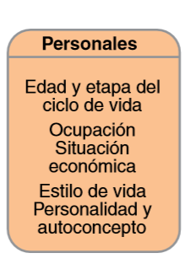
Como se muestra en el esquema, estas subdivisiones nos ayudan a conocer los aspectos identitarios del mercado meta para conocer su comportamiento dependiendo de las variables,
Edad y etapa de ciclo de vida
Dentro de la etapa de vida, encontramos que los consumidores dependiendo de los momentos que están atravesando en su vida personal y profesional, tiene diferentes comportamientos y responden a los mercados en base a lo que sucede en sus vidas. Es de gran relevancia mencionar que este tipo de características, se analizan también para definir el mercado meta, como se vio con anterioridad en capítulos pasados.
“Las etapas tradicionales del ciclo de vida familiar incluyen a jóvenes solteros y matrimonios con hijos” (Kotler, 2016, pag.135)
FIGURA 5.2 FACTORES QUE INFLUYEN EN LOS COMPRTAMIENTOS DE LOS CONSUMIDORES, PAG. 130 / FUNDAMENTOS DEL MARKETING, PHILIP KOTLER
Como menciona el autor, existen periodos que son muy comunes dentro de la vida personal de los consumidores, sin embargo, las familias tradicionales, han estado en constante cambio y hoy podemos afirmar que existen muchos tipos de familias diferentes por lo cual este factor se ha diversificado en los últimos años.
Ocupación
Esta característica, corresponde al análisis de la actividad principal a la que se dedica el mercado meta. Depende de igual manera de las clases sociales, ya que las ocupaciones de las personas varían gracias al poder adquisitivo.
Como menciona el autor, “Una compañía incluso puede especializarse en elaborar los productos que requiere un grupo ocupacional determinado.” (Kotler, 2016, pag.135). Esta tarea le corresponde al mercadólogo, ya que debe analizar todos los factores que influyen en el mercado meta incluyendo aquello a lo que se dedican para poder así en algún momento crear campañas de promoción que lo inspiren a comprar un producto o servicio.
Situación económica
En las clases sociales mas bajas, este factor depende en gran medida de aquello que puede o no adquirir el mercado meta.
Las empresas que venden productos sensibles a factores de la economía, pueden llegar a cambiar sus estrategias de acuerdo a los problemas del contexto socio-político.
“Algunos se dirigen a consumidores que tienen mucho dinero y recursos, y cobran los precios correspondientes” (Kotler, 2016, pag.136). En su contraparte, también existen análisis de compradores que indican que algunos productos que cuestan grandes sumas de dinero solo pueden ser dirigidas a un sector de la población, como productos de lujo etc.
Estilo de vida
Corresponde a los factores característicos de cada persona, donde toman decisiones para saber que actividades realizar en su vida. Dentro de una misma sociedad, existen muchas personas que tiene estilos de vida diferentes.
El análisis del estilo de vida, se puede observar gracias al “AIO” (actividades, intereses, opiniones), todo relacionado a las actividades que realizan los consumidores (Kotler, 2016, pag.136). Dentro de las actividades de análisis encontramos, pasatiempos, comida, ejercicio, personalidad, negocios, familia o moda.
Como menciona Kotler, la tipología que analiza de mejor manera estos factores son las “VALS” (value and lifestyles), donde se clasifica a las personas dependiendo de lo que hacen con su tiempo y aun mas importante con su dinero. Cabe mencionar, que dependiendo de las motivaciones de los usuarios, buscarán productos destinados o asociados a su estilo de vida.
Para finalizar, es necesario enumerar, la segmentación de los usuarios por su estilo de vida, este esquema fue desarrollado por Forrester.
- Progresistas: enfocados en su ocupación
- Creadores de la nueva era: gastan grandes sumas de dinero enfocado a la computación
- Adictos a las computadoras: consumidores dedicados al entretenimiento interactivo
- Esforzados tecnológicos: confían en la tecnología para avanzar en su ocupación
- Tradicionalistas: personas que desconfían de la tecnología
Personalidad y autoconcepto
La manera de ser de cada persona, su identidad, influye en su comportamiento de compra.
Esta variable, ayuda a conocer principalmente el comportamiento del consumidor, y d igual manera ayuda a generar proyecciones para conocer que podría interesarle al mercado meta.
A continuación, veremos algunos aspectos identitarios de la personalidad de marca como afirma el autor, “La personalidad de marca es la mezcla específica de rasgos humanos que se podrían atribuir a una marca en particular” (Kotler, 2016, pag.137).
- Sinceridad: realista, saludable y honesto
- Entusiasmo: audaz, lleno de vida
- Competencia: confiable, inteligente y exitoso
- Sofisticación: de clase alta y encantador
- Aspereza: aficionado a las actividades al aire libre
De esta manera encontramos que existen grandes variedades de personalidades que influyen posiblemente de acuerdo a la adquisición económica o cultura, pero que diferencian todas las personas.
PSICOLÓGICOS
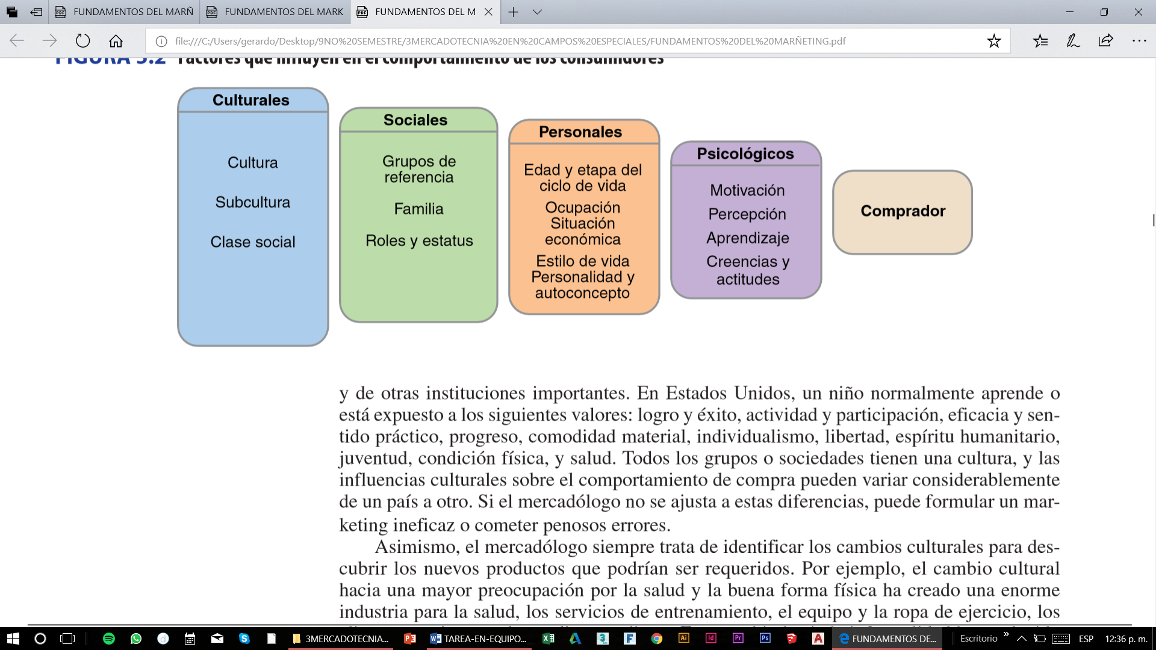
Estos aspectos, corresponde a los factores de compra de una persona, los cuales se clasifican en cuatro, motivación, percepción, aprendizaje, creencias y actitudes (Kotler, 2016, pag.138).
Motivación
Se define como una necesidad, que es apremiante para una persona y de esta manera busca satisfacerla. Sin embargo, existe una postura donde se aclara que no necesariamente una persona debido a una necesidad busca obtener algo, todos los días las personas tenemos motivaciones por adquirir algo, lo cual como se analiza en el texto el psicoanalista Freud, afirma que las personas podemos adquirir algo gracias a una motivación que no solamente corresponde a una necesidad sino a una actitud (Kotler, 2016, pag.138).
FIGURA 5.2 FACTORES QUE INFLUYEN EN LOS COMPRTAMIENTOS DE LOS CONSUMIDORES, PAG. 130 / FUNDAMENTOS DEL MARKETING, PHILIP KOTLER
Las motivaciones como se mencionó anteriormente, no necesariamente surgen de las necesidades, en un segundo plano dependen incluso del contexto cultural, social y económico como se menciona en el siguiente ejemplo expuesto por el autor, “Las personas que se están muriendo de hambre (necesidad fisiológica) no se interesarán por los últimos sucesos acaecidos en el mundo del arte (necesidades de actualización propia) ni en la forma en que otros los ven o aprecian (necesidades sociales o de estima), ni siquiera en si están respirando aire limpio o sucio (necesidades de seguridad) (Kotler, 2016, pag.138).
Percepción
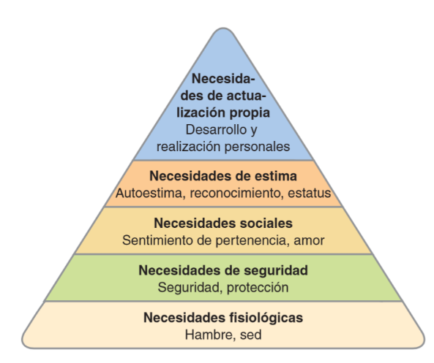
Corresponde a la idea de cada persona de acuerdo a lo que realmente sucede en la realidad. Esta percepción dependerá de como va a actuar cada persona. A través de los sentidos, las personas vamos a percibir lo que sucede en el mundo. Posteriormente se presentará una selección de información por parte de las personas.
De acuerdo con las percepciones, los estímulos generados diariamente por la promoción, buscan generar cierta percepción a los usuarios, cabe mencionar que la percepción depende de cada persona, por lo cual los estímulos del marketing pueden ser asociados a reacciones diferentes entre los consumidores variados.
FIGURA 5.4 JERARQUÍA DE MASLOW DE LAS NECESIDADES, PAG. 139 / FUNDAMENTOS DEL MARKETING, PHILIP KOTLER
En algunos casos, muchos de los consumidores, sin embargo, no recuerdan parte de la promoción que consumen, por lo cual la labor del mercadólogo puede estar propensa a este tipo de fallas. Sin embargo, debe existir cierta innovación en los mercados y entre competencias para impulsar la labor del marketing de una forma mas eficaz entendiendo las tendencias de los consumidores en el presente y el futuro.
Aprendizaje
Corresponde al comportamiento de un individuo como resultado de las experiencias. Ya que una persona aprende cuando interactúa con algo que se le quiere mostrar. “Para los mercadólogos, la importancia práctica de la teoría del aprendizaje es que pueden elevar la demanda de un producto al asociarlo con impulsos fuertes, al utilizar indicios motivadores, y al proporcionar un refuerzo positivo” (Kotler, 2016, pag.139). Como se mencionó la tarea del marketing corresponde también al desarrollo de impulsos donde el consumidor interactúe con el producto. Un impulso interno fuerte puede generar una acción en el consumidor, por ejemplo, ver en un aparador una oferta, esto inclinaría al usuario a obtener un producto y si tiene una buena relación percibir que es producto es tan bueno que posiblemente adquiera otro producto de la misma marca.
Creencias y actitudes
Este factor es fundamental, ya que si una persona cree en algo es fácil convencerlo de adquirir un producto. Este factor también tiene una carga emocional lo cual puede inclinar a un consumidor a adquirir el producto.
Por otra parte, es difícil cambiar las actitudes de una persona, como vimos en los segmentos anteriores las actitudes están relacionadas a los aspectos culturales y sociales. Es por eso que las empresas tratan de que sus productos encajen en las actividades existentes, más que tratar de modificar las actitudes o comportamientos de las personas, sin embargo, hay acepciones.

EL PROCESO DE DECISIÓN DEL COMPRADOR
El proceso de decisión del comprador consta de 5 etapas, pues el proceso de comprar comienza mucho antes de la compra como tal y continua mucho tiempo después.
Reconocimiento de la necesidad
Búsqueda de Información
Evaluación de alternativas
Decisión de compra
Conducta posterior a la compra

El consumidor pasa por las 5 etapas al comprar un producto nuevo, sin embargo, en un producto de rutina, los consumidores suelen brincarse algunas etapas o invierten el orden.
- Reconocimiento de la necesidad: es la etapa inicial del proceso de compra. El comprador reconoce un problema o una necesidad. La necesidad puede surgir por factores internos o externos.

- Búsqueda de información: un consumidor interesado podría buscar o no más información a cerca del producto, si el impulso del consumidor es fuerte y hay un producto satisfactorio cerca, es probable que lo compre en ese momento. Si no, el consumidor podría guardar la necesidad o realizar una búsqueda de información relacionada con la necesidad. La cantidad y calidad de la información dependerá de la necesidad e impulso del comprador, así como de la accesibilidad que tenga a la información.
La información se puede obtener de distintas fuentes: fuentes personales, fuentes comerciales, fuentes públicas y fuentes experimentales. La influencia relativa de estas fuentes de información varía según el producto y el comprador. El consumidor recibe la mayor cantidad de información de las fuentes comerciales, las cuales controla el mercadólogo, sin embargo, las fuentes personales son las que legimitizan o evalúan productos para el comprador.
A medida que se obtiene más información, aumenta la conciencia y el conocimiento que el consumidor tiene de las marcas y características disponibles, algo que afecta en gran manera la decisión de la compra.

- Evaluación de alternativas: el consumidor utiliza la información para llegar a una serie de opciones finales de marca ¿Cómo escoge el consumidor entre las diferentes marcas? Los consumidores no siguen un solo proceso sencillo de evaluación para todas las situaciones de compra. Más bien, operan varios procesos de evaluación. La forma en que los consumidores evalúan alternativas de compra depende del consumidor individual y de la situación de compra específica. En algunos casos se realizan cálculos cuidadosos y razonamientos lógicos, y en otros se compra por impulso y se apoya en la intuición, en algunas ocasiones el comprador toma decisiones de compra por su cuenta; en otras recurre a familiares, amistades, guías de consumidor o vendedores.
Se debe estudiar a los compradores para averiguar como evalúan realmente las alternativas de marca. Si se sabe qué procesos de evaluación entran en juego, se podrán tomar medidas para influir en la decisión del comprador.

- Decisión de compra: en general la decisión de compra del consumidor será adquirir la marca de mayor preferencia, sin embargo, existen dos factores que se pueden interponer entre la intención de compra y la decisión de compra. Las actitudes de otros y los factores de situación inesperada. El consumidor podrá formar una intención de compra con base en factores como el ingreso que espera tener, el precio que espera pagar y los beneficios que espera obtener del producto. Sin embargo, sucesos inesperados podrían alterar la intención de compra.

- Conducta posterior a la compra: después de comprar el producto, el consumidor quedará satisfecho o insatisfecho (relación entre expectativa y desempeño percibido). Cuanto mayor sea la brecha entre las expectativas y el desempeño, mayor será la satisfacción o insatisfacción del consumidor.

Casi todas las compras importantes producen disonancia cognoscitiva, o molestia causada por un conflicto posterior a la compra, alegrarse por no haber elegido las desventajas de otra marca, pero también se sienten inquietos por haber adquirido las desventajas de la marca que escogieron y por haber perdido los beneficios de las marcas que no compraron.
Es importante satisfacer a los clientes pues las ventas de una empresa provienen de dos grupos básicos: clientes nuevos y clientes retenidos. Cuesta más atraer clientes nuevos por lo que la retención a través de la satisfacción es fundamental. Un cliente satisfecho, esparce su situación con 3 personas, mientras que uno insatisfecho lo hace con 11.
Estudiar la insatisfacción de los clientes es primordial para las empresas y así corregir problemas o crear nuevos productos. (Kotler, 2016, pag.207-210).

EL PROCESO DE DECISIÓN DE COMPRA PARA PRODUCTOS NUEVOS
Un producto nuevo es un bien, servicio o idea que algunos consumidores potenciales perciben como nuevo. Es posible que el producto haya aparecido con anterioridad, pero lo importante es cómo los consumidores se enteran inicialmente de la existencia de los productos y deciden si los adoptarán o no. Se define el proceso de adopción como “proceso que sigue una persona desde que se entera de una innovación hasta la adopción final” y “adopción como la decisión que toma una persona de convertirse en un usuario regular del producto.
Etapas del proceso de adopción:
Conciencia
Interés
Evaluación
Prueba
Adopción

Este modelo sugiere que quienes hacen marketing para un producto nuevo deben pensar en la forma de ayudar a los consumidores a pasar por estas etapas, como planes de prueba con opción a compra.
Diferencias individuales en el grado de innovación
La gente difiere mucho en su disposición a probar nuevos productos. En cada área de productos hay pioneros de consumo y adoptadores tempranos. Otras personas adoptan los productos nuevos mucho después y los consumidores se pueden dividir en las siguientes categorías:

1 2 3 4 5
Tiempo de adopción de innovaciones

1: Innovadores = 2.5%
2: Adoptadores tempranos =13.5%
3: Mayoría temprana =34%
4: Mayoría tardía = 34%
5: Rezagados = 16%
Esta clasificación de adoptadores sugiere que una empresa innovadora debe investigar las características de los innovadores y adoptadores tempranos y dirigir sus actividades de marketing hacia ellos. (Kotler, 2016, pag.213).
Influencia de las características del producto sobre la tasa de adopción
Las características del nuevo producto afectan la rapidez con la que es adoptado y existen cinco características que dictan dicha rapidez
Ventaja relativa: el grado en que la innovación parece ser mejor que los productos existentes.
Compatibilidad: el grado en que la innovación encaja en los valores y experiencias de los consumidores potenciales
Complejidad: el grado en que la innovación es difícil de entender o usar.
Divisibilidad: el grado en que la innovación se puede probar durante un tiempo limitado.
Comunicabilidad: el grado en que los resultados de uso de la innovación se pueden observar o describir a otras personas.
Otras características influyen en la rapidez de adopción, como los costos iniciales y regulares, el riesgo y la incertidumbre, y la aprobación social.
Conducta del consumidor a través de las fronteras internacionales
Para las empresas que operan en muchos países, entender y atender las necesidades de los consumidores puede ser una tarea muy complicada, a pesar de que algunas poblaciones en distintos países posean características en común, sus valores, actitudes y conductas a menudo varían ampliamente.
A veces las diferencias son muy obvias, en países y sociedades muy contrastantes y en otros mercados internacionales las diferencias son más sutiles y podrían ser resultado de diferencias físicas en los consumidores y en sus entornos.
El mercadólogo debe decidir hasta qué punto adaptará sus productos y programas de marketing para hacerlos congruentes con las culturas y necesidades únicas de los consumidores de otros mercados.

CONCLUSIÓN
Consideramos que es fundamental, analizar con todos estos aspectos al mercado meta y consumidor final. La tarea del mercadólogo, es indispensable para poder encontrar este tipo de información y ayudar a las empresas a poder encontrar la vocación que desean realizar para satisfacer las necesidades y deseos de los usuarios.
Igualmente, como arquitectos, concluimos que es fundamental conocer a nuestros usuarios para poder desarrollar proyectos que realmente busquen cerrar brechas o solucionar la vida de las personas. No es opción hoy en día dejar de analizar a nuestro usuario directo y desarrollar un proyecto sin consideraciones previas. Al parecer incluso los arquitectos necesitamos seguir algunos procedimientos del marketing para el desarrollo de nuestros proyectos lo cual nos parece fundamental.
Dentro de la arquitectura el proceso de decisión del comprador es más profundo, pues representa una inversión significativamente mayor a la de adquirir algún otro bien o servicio. Cada uno de los pasos del proceso de decisión son mas detallados, pues si bien reconocen su necesidad por un espacio arquitectónico, desconocen los espacios adicionales o las relaciones de los espacios. La búsqueda de información que hace el usuario es mas intensa, pues representa una mayor inversión económica. Si bien la decisión en cuanto a la oferta inmobiliaria es muy amplia, la oferta de profesionales de arquitectura también lo es, con la diferencia a que se reduce a las personas que te recomiendan, la decisión de compra o de contratar a algún profesional conlleva siempre a una incertidumbre mayor. Y finalmente la satisfacción o insatisfacción que el cliente pueda tener representará más responsabilidades para el vendedor o el profesional.

REFERENCIAS

Paine, M. (1 de febrero de 2018). Cuida tu dinero. Obtenido de ¿Cuáles son los distintos modelos de conducta del consumidor?: https://www.cuidatudinero.com/13092173/cuales-son-los-distintos-modelos-de-conductas-del-consumidor

G. Shiffman, L. L. (2010). Comportamiento del consumidor. Estado de México: Pearson.
Monferrer, D. (2013). Marketing. Castello: Universitat Jaume.
Kotler,P & Armstrong,G. (2003). Fundamentos de marketing. México: Pearson educación.

